**ИНФОРМАЦИОННАЯ КАРТА НАСТАВНИКА (СВЕДЕНИЯ О НАСТАВНИКЕ)**

**ФОТО**

**Лысакова Светлана Аннатольевна**

ФИО

учитель начальных классов

должность

МБОУ «Кружилинская СОШ»

наименование образовательной организации

|  |  |
| --- | --- |
| **1. Общие сведения** | |
| Дата рождения |  |
| **2. Трудовая деятельность** | |
| Общий трудовой стаж/педагогический стаж | 33 |
| Занимаемая должность | учитель начальных классов |
| Квалификационная категория | нет |
| Почетные звания и грамоты (наименование  и дата получения) | нет |
| **3. Образование** | |
| Наименование и год окончания учреждения  профессионального образования | Вешенское педагогическое училище им. М. А. Шолохова, 1991 год |
| Специальность, квалификация по диплому | учитель, учитель начальных классов |
| Дополнительное профессиональное  образование (*профессиональная переподготовка*, *не менее 240 час.*), квалификация и год окончания | нет |
| **4.Сведения о работнике (статус наставник)** | |
| Документ, устанавливающий статус  «наставник» (приказ, номер, дата) | Приказ № 137/1 от 02.09.2024 |
| Реализуемая программа по наставничеству |  |
| Модели реализации наставничества  *(учитель-учитель; учитель-ученик и т.д)* | *Учитель-учитель* |
| Количество наставляемых педагогов (*за*  *последние 3-5 лет)* | 2 |
| Наставляемые (ФИО) | *Максаева Людмила Алексеевна*  *Коршунова Анастасия Алексеевна* |
| **5. Контактная информация** | |
| Рабочий телефон | 88635370114 |
| Электронная почта | kugilin_shool@mail.ru |
| Адрес личного сайта в сети Интернет |  |

**ИНФОРМАЦИОННАЯ КАРТА НАСТАВЛЯЕМОГО (СВЕДЕНИЯ О НАСТАВЛЯЕМОМ)**

**Коршунова Анастасия Алексеевна** 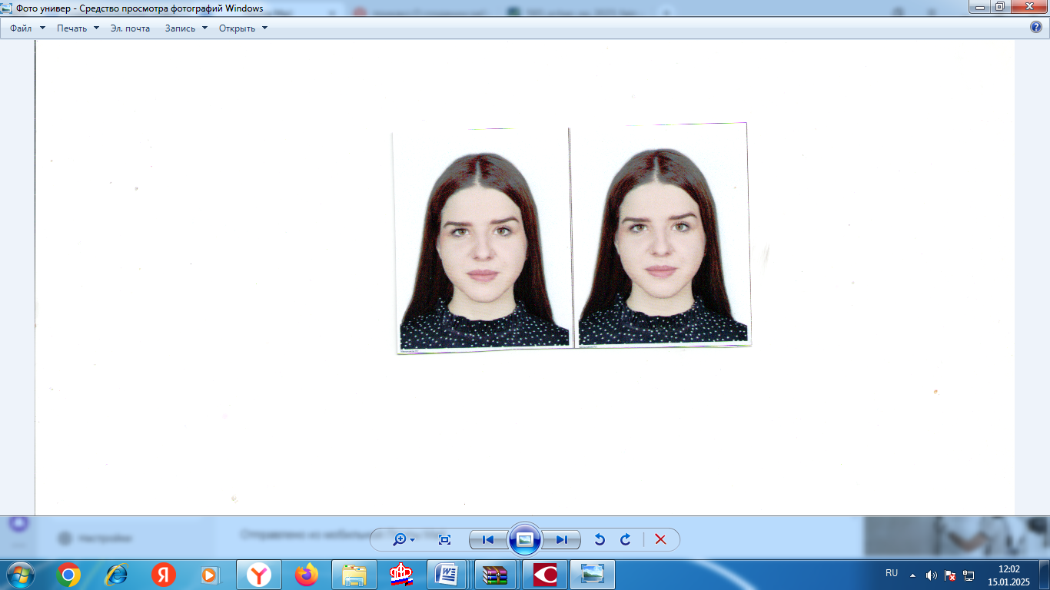

ФИО

учитель

должность

МБОУ «Кружилинская СОШ»

наименование образовательной организации

|  |  |
| --- | --- |
| **1. Общие сведения** | |
| Дата рождения |  |
| **2. Трудовая деятельность** | |
| Общий трудовой стаж/педагогический  стаж | 0 |
| Занимаемая должность | учитель начальных классов |
| Квалификационная категория | нет |
| Назначение наставника *(дата, реквизиты*  *документа по ОО)* | Приказ № 137/1 от 02.09.2024 |
| **3. Образование** | |
| Наименование и год окончания учреждения профессионального  образования | ГАПОУ « Волгоградский социально –педагогический колледж», 2024 год |
| Специальность, квалификация по диплому | Преподавание в начальных классах, учитель начальных классов |
| Дополнительное профессиональное образование (*профессиональная переподготовка*, *не менее 240 час.*),  квалификация и год окончания | нет |
| **4. Контактная информация** | |
| Рабочий телефон | 88635370114 |
| Электронная почта | kugilin_shool@mail.ru |
| **5. Сведения о наставнике** | |
| Наставник (ФИО) | *Лысакова Светлана Анатольевна* |
| Форма реализуемого наставничества (молодой учитель-наставник; реверсивное наставничество; сетевое наставничество и  др.)/время на которое рассчитана программа наставничества | *молодой учитель-наставник/1 год* |
| **6. Форма отчетного (заключительного) мероприятия** | *проведение открытого урока* |
| **7. Выводы об эффективности наставничества** |  |